FRANCESCO ALBANI DI MERATE

AMICO E BENEFATTORE DI S.GIROLAMO

S. Girolamo nei suoi frequenti viaggi, sempre in compagnia di un gruppo di orfani, per spirito di radicale povertà evangelica, non utilizzò mai cavalcature. L’orfano Gio.Paolo de Torre testimonia nel processo di Como:” Mi sono abbatuto una volta andare seco in viaggio da Bergamo a Verona, andando e lui e noi a piedi, dimandando limosina per amor de Dio; et ci veneva tanto abondantemente data limosina ch’era assaissima, e ogn’uno ci faceva larga limosina per la notoria bontà e li santi costumi del detto padre”. Pertanto, procedendo a piedi, il santo aveva necessità di soste. Anche i discepoli e i collaboratori laici, nell’andare o ritornare da Somasca, osservavano il medesimo comportamento. Merate era la prima tappa del percorso per e da Milano a Somasca. Francesco Albani di Merate, uomo di grande fede e generosità, quasi novello Abramo, offriva al Miani non solo il ristoro, ma pure l’alloggio. Girolamo, quando passava di lì, era solito dire: “ Andiamo da Abramo ad albergare, che non gli potiamo far cosa più grata e che sì volentieri ci fa carità”.
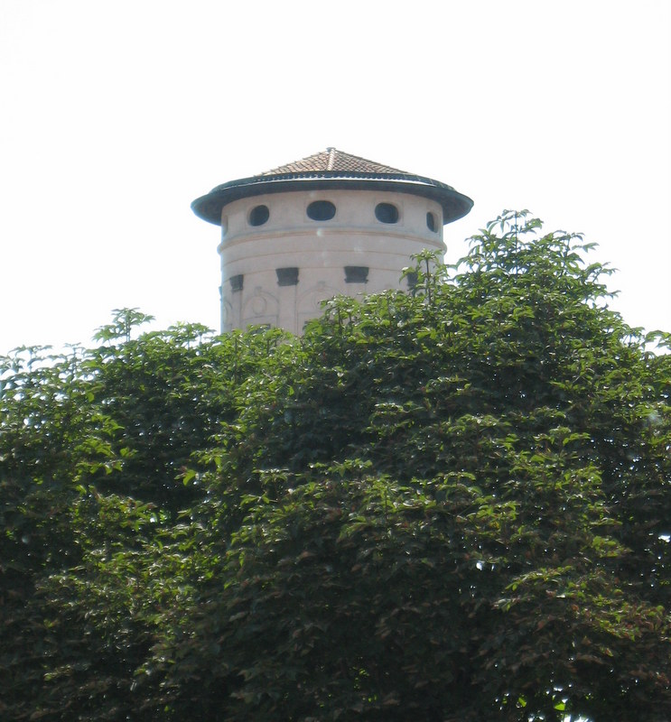
La torre di Merate

Questo affetto, come pia eredità, passò nei discendenti di casa Albana verso i padri Somaschi. Scipione Albani, protonotario apostolico, canonico della Scala e teologo, è l’autore della prima biografia del Miani, edita nel 1600, breve, ma documentata, attingendo alla vita dell’Anonimo, scritta a Venezia da un amico quando giunse la notizia della morte nel febbraio del 1537 e all’opera Opus divinum de sacra et fertili bergomensi vinea di Bartolomeo Pellegrini del 1545. Egli conobbe e frequentò i primi discepoli del Miani, che, imitando il fondatore, rifulsero per santità, cultura e zelo apostolico. Tra i servi dei poveri ammirava in modo particolare Angiolmarco Gambarana, primo Generale della Congregazione, di cui celebrò le esequie in S. Martino a Milano e il celebre umanista Primo Conti. Ma fin da piccolo l’autore, animato dall’amore affettuoso tramandato in famiglia, si dilettava raccogliere da testimoni, detti e fatti di san Girolamo. Egli scrive nella biografia: “Quella pia affetione che portorno mentre vissero gli miei avoli e li di lui figliuoli alla felice memoria di Gieronimo Miani è totalmente restata in noi descendenti et in me particolarmente hereditaria, che io, non tralignando da quelli, sin da picciolo ne feci stima tale, che mi dilettava notare i detti e le opere di quel pietoso huomo, se ben che conosciuto da me non fusse giamai se non nelli suoi (per dir così) discepoli nelli quali mi pareva veder uno vivo ritratto suo”.
Qualche anno dopo il padre Andrea Stella, secondo biografo del Miani, commenta che la Congregazione dei Somaschi corrispondeva con altrettanto affetto alla benevolenza della famiglia Albani: “ non minore era la corrispondenza d’amore e di gratitudine verso la famiglia Albani da tutta la nostra Congregazione che, non potendo in altra maniera, nei prieghi almeno e nei santi sacrificii mostra di tener di lei non men grata che giovevole memoria”. Questa gratitudine si tradurrà nella istituzione del collegio S. Bartolomeo di Merate.

La donazione Riva per un collegio di alunni poveri e ricchi.

La famiglia Albani era imparentata con la famiglia Riva. Il collegio somasco di Merate si deve alla cospicua donazione del mercante Gio. Battista Riva, il quale, già nel 1571 aveva eretto una chiesetta dedicata a S. Bartolomeo con annessi lasciti e impegni di messe e officiature affidate a un cappellano, che purtroppo non le rispettava. Il Riva redasse allora un testamento unitamente a sua moglie, Anna Spoleti, in cui destinava i suoi beni, costituiti da 1070 pertiche di terreno, oltre alcune case coloniche e la propria abitazione, alla erezione di un collegio per l’istruzione gratuita dei
ragazzi poveri e ricchi di Merate.

. 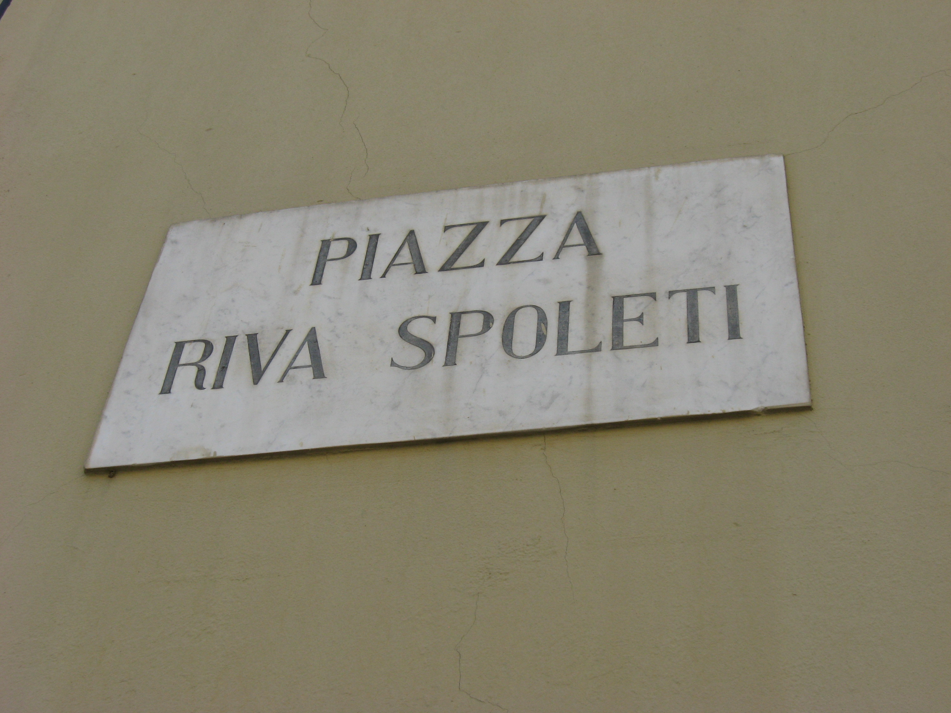
Merate ancora oggi ricorda i coniugi mecenati del collegio S. Bartolomeo

Destinava la proprietà e il governo dell’opera a una comunità di dodici religiosi di cui un sacerdote doveva essere confessore nella chiesa di S. Bartolomeo e a un sacerdote predicatore sarebbe spettato il compito di insegnare al popolo la dottrina cristiana ogni domenica e festa comandata. Imponeva alla comunità religiosa di distribuire 100 scudi annui ai poveri, di investire 100 scudi per la manutenzione della chiesa, di donare 100 scudi al parroco di Merate. Le trattative con i Somaschi furono curate dal nipote del Riva, il cappuccino frate Antonio, figlio di una sua sorella, intimo amico del padre Bartolomeo Brocco, preposito e parroco di Somasca.
Nel Capitolo Generale, celebrato nella casa di S. Lucia in Cremona il 21 aprile 1602, presieduto dal padre Generale, p. Gio. Battista Assereto, si decise di accettare il luogo di Merate, proposto dal signor Giambattista Riva con l’entrata di scudi 700. La Congregazione si impegnava ad istruire gratuitamente nella grammatica, umanità e retorica tutti i figlioli del borgo tanto ricchi quanto poveri. Le trattative si protrassero per l’avversione del Vicario Generale del cardinale Federico Borromeo, poco amorevole verso i Somaschi, il quale negava la cessione in uso della chiesetta di S. Bartolomeo al futuro erigendo collegio. Nel Capitolo del 1603, in S. Croce di Triulzio, si deliberò di rimettere l’affare del luogo di Merate nelle mani del padre Generale e Vocali (religiosi benemeriti partecipanti di diritto al Capitolo) di Milano. L’anno seguente 1604, in S. Maiolo di Pavia, il Capitolo ratificò lo strumento con il signor Giambattista Riva, ma “non furono accettati gli obblighi contenuti nello strumento fatto nel 1604 da mons. Vicario di Milano per prendere il possesso della chiesa di S. Bartolomeo, come pregiudiciali alla libertà della Congregazione e furono eletti Padri a trattare con Mons. Arcivescovo per la modificazione”. In giugno le trattative con il Riva andarono in porto.
I Somaschi si obbligavano a provvedere il collegio di docenti per istruire gratuitamente e soprattutto per educare nei buoni costumi i ragazzi del borgo sia ricchi che poveri.
Nel capitolo dell’aprile del 1605, celebrato nella Accademia di Somasca, furono accettati “i nuovi capitoli esibiti nel codicillo del sig. Giambattista Riva sotto li 26 aprile 1605 toccanti il luogo di Merate”. In essi si prevedevano pene pecuniarie se non si fossero attivate le lezioni concordate
o non si fosse accettato senza giusta causa un alunno povero o se non si fosse terminata la fabbrica del collegio entro l’estate del 1607. Nell’estate del 1605 fu posta la prima pietra. Durante i lavori il padre Vincenzo Ceronio celebrava quotidianamente e confessava, mentre il padre Alberti, letterato e predicatore, attendeva all’insegnamento della dottrina cristiana.
Fu consentito ai Somaschi di godere il pieno e perpetuo possesso della chiesa di S. Bartolomeo, riservandone però il dominio all’Arcivescovo di Milano.
Fra le tante difficoltà incontrate nell’avvio della costruzione, si aggiunse anche la morte violenta dei due benemeriti coniugi, trucidati e derubati di 12.000 scudi in contanti e di tutti i gioielli. I responsabili del feroce delitto furono assicurati alla giustizia, tenagliati e appiccati, ma il fatto complicò la successione ereditaria. Comunque le lezioni iniziarono nell’anno 1615, dopo avere ottenuto l’autorizzazione pontificia con un breve per mezzo dei buoni uffici del Vicario generale di Milano, mons. Antonini. La prima costruzione corrisponde all’attuale corpo centrale con colonnato.
Nel 1622 il rettore, padre Porta, a nome del Preposito Generale, p. Boccoli, stipulò un contratto con il popolo di Merate, in cui i Somaschi riconoscevano il diritto del borgo sulla chiesa di S. Bartolomeo e permettevano le processioni all’interno del cortile del collegio, mentre i rappresentanti del borgo concedevano ai religiosi tutto lo spazio intorno alla chiesa per fabbricare il coro e un’ala del collegio.

Peste fame e guerra

Le entrate del lascito Riva erano insufficienti a sostenere l’opera. I tragici avvenimenti della peste del 1630, della guerre di Mantova e del Monferrato e il passaggio dei Lanzichenecchi avevano ulteriormente depauperato i beni dei Riva-Spoleti, con conseguente vistosa attenuazione delle rendite. Per sopravvivere la comunità diede vita a un convitto, iniziando con solo otto alunni. Il Capitolo generale del 1633 dichiarò il collegio di Merate, sede di convitto.
Il testamento Riva prevedeva un certo numero di legati per sante messe, che non era possibile soddisfare “attese le gravezze de’ beni lasciati dal testatore et la frequenza delle grandini che l’infestavano, sì come la poca quantità di terre toccate a Padri in riguardo di quelle ch’havea disposto il detto Riva per essere morto impensatamente”. I Padri ricorsero alla Santa Sede e il papa Urbano VIII nel 1640 ridusse le messe a quattro quotidiane. La situazione economica tuttavia non era florida. Delle 3000 lire di entrata si dovevano sborsare tra tasse ed elemosine ai poveri e alle ragazze povere da maritare, 1820 lire. Inoltre il collegio aveva l’obbligo di concedere ospitalità ai soldati.
Nella relazione del 1650 al papa Innocenzo X abbiamo una dettagliata descrizione della chiesa e del collegio. La chiesa “ è di struttura di braccia circa 20 con quattro capelle per parte, tutta dipinta con soffitto di legno dipinto. Le dette capelle sono in volto et il Choro o sia Capella Maggiore è in volto pure dipinto. Ha da un lato la sagrestia competente e dall'altra il campanile con due campane. E' stata conceduta in uso perpetuo ai Somaschi dal Borromeo, cardinale arcivescovo di Milano”. Il collegio aveva un corridoio con nove colonne e archi. A lato il capitolo con una stanza, in testa il refettorio, cucina, dispense e sotto una cantina. Sopra vi era un dormitorio, 14 camere e il granaio

Il Settecento

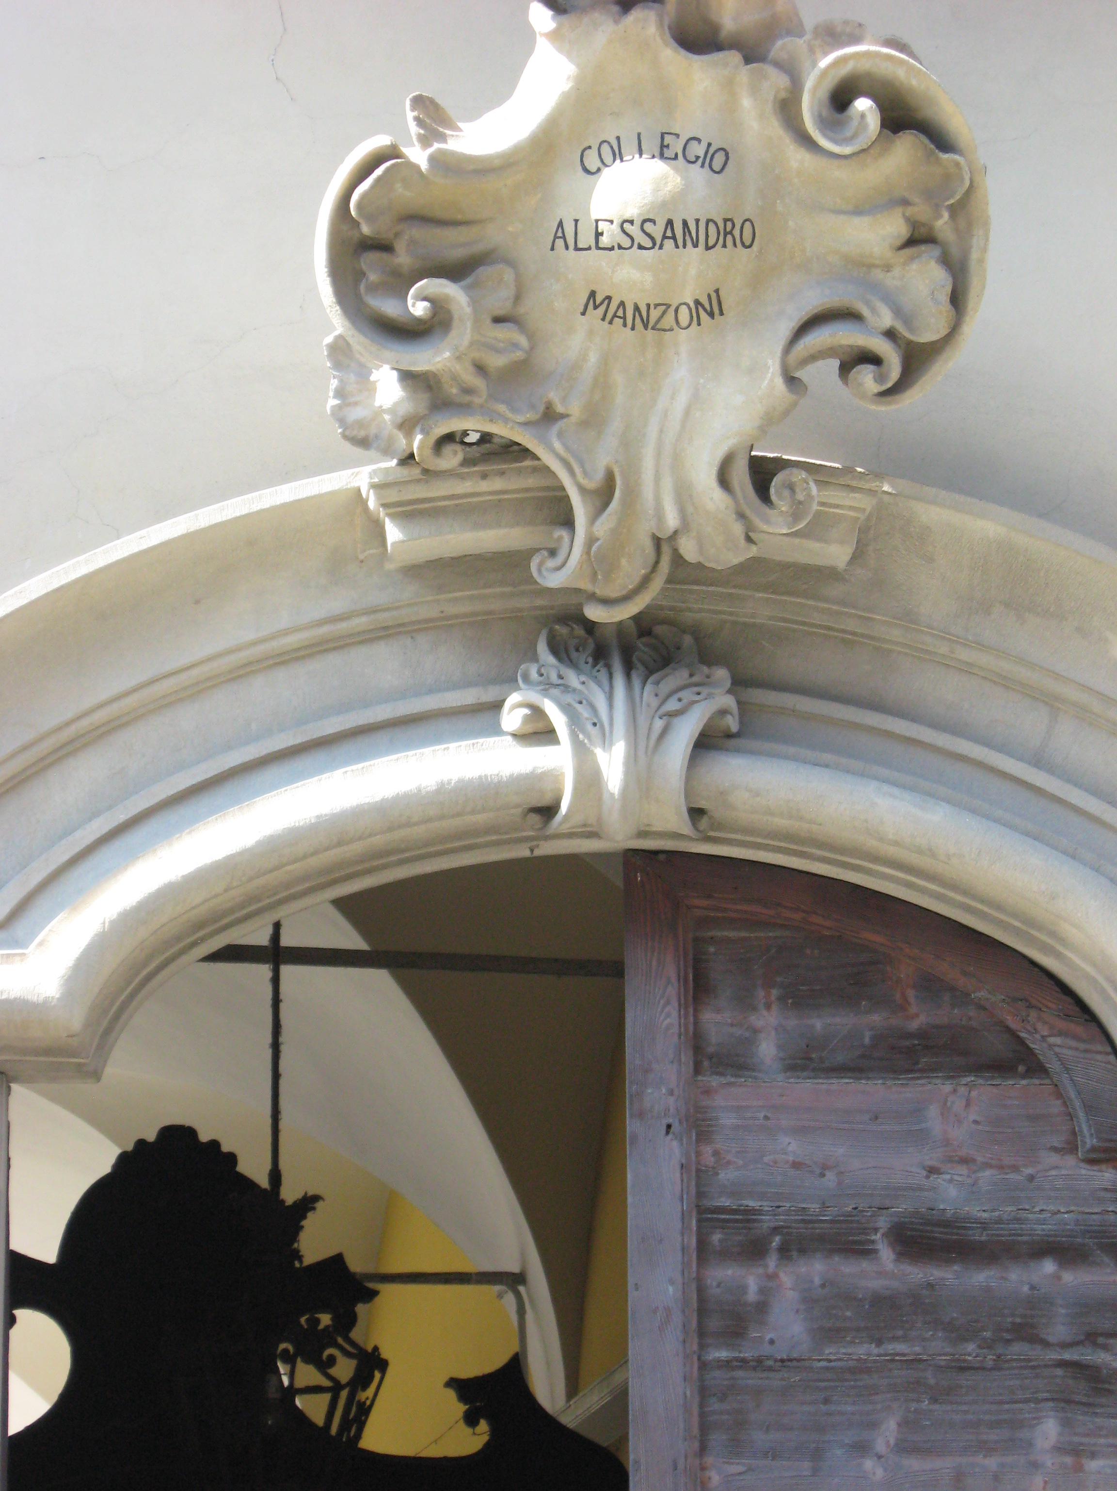

L’ingresso al collegio S. Bartolomeo
Il Settecento è il secolo della beatificazione e canonizzazione del Miani e del massimo splendore del collegio
Nei primi anni del settecento i convittori sono 33. L’anno scolastico terminava con una Accademia nella quale gli alunni si esibivano con composizioni in prosa o in versi latini. Nel 1723, a carnevale, fu rappresentato il Cid di Corneille; a luglio fu accolto in visita il cardinale Benedetto Erba. Nel 1728 si completa la sontuosissima fabbrica verso la strada, si provvede di mobili la grande sala dell’appartamento inferiore e si arredano due bellissime aule. Dalla abbazia S. Dionigi di Milano, proprietaria, si acquista a livello il terreno antistante la porta di ingresso al collegio per realizzare una piazza che evidenziasse la facciata in tutta la sua bellezza.
Nel settembre del 1747 il Miani è beatificato da Papa Benedetto XIV.
Due anni dopo a Merate si solennizza l’avvenimento con una grande festa e si inaugura una pala d’altare del beato. La cronaca ci informa: “ Si fecero molte elemosine di pane ed altro ai poveri per imitare il nostro beato fondatore, avendo fatto venire altresì sei orfani col loro abito per assistere alla chiesa, quali essi pure nella decente refezione del pranzo che diedesi la mattina ai signori sacerdoti regolari e secolari, sedettero alla lor tavola nella medesima sala degli altri, con una universal devota consolazione, per così indicare pubblicamente la carità grande che aveva il nostro beato fondatore, non solo al bene spirituale, ma anche corporale dei poveri orfani di cui noi come buoni figli dobbiamo essere imitatori”.
A metà del secolo le accademie diventano brillanti per i concerti, sontuosi ornamenti, applausi e rinfreschi agli invitati nobili e borghesi. I Belgioioso, famiglia nobile milanese, frequentano il collegio. Nel 1768 quattro cavalieri del seguito del conte Firmian, ministro dell’Imperial Regio Governo, in visita a casa Belgioioso, si intrattengono in collegio.
Negli ultimi quarant’anni il prestigio del collegio si consolida. Si costruisce lo scalone d’onore, si abbelliscono con pitture gli altari di S. Girolamo e del Crocifisso, si coltiva il culto del Miani con tridui, panegirici e feste, si completa la fabbrica del collegio. Cresce il numero degli alunni e divengono una istituzione le recite di commedie a carnevale; soprattutto si cura la formazione spirituale degli alunni con l’istituzione della congregazione mariana.
Sono da segnalare in questi anni l’opposizione del rettore, padre Porta, al principe Belgioioso che aveva osato intromettersi per trattenere a Merate il fratello religioso Mauro Perego; e la commozione e il sincero rimpianto in tutto il borgo per la morte di fratel Magno, portinaio e sacrista, che distribuiva ai poveri denaro e soccorso.
Nel 1791 il rettore , padre Fumagalli accoglie in collegio il piccolo Alessandro Manzoni di 6 anni, accompagnato dalla mamma Giulia Beccaria. Il grande scrittore imparò dai Somaschi a leggere e a scrivere. Nel maggio del 1796, per sfuggire alla invasione napoleonica fu trasferito al collegio somasco S. Antonio di Lugano, dove ebbe modo di sviluppare e affinare le sue doti poetiche.
Una curiosa notizia riportata in un volume della biblioteca del collegio ricorda che nel luglio del 1795, durante un furioso temporale, un fulmine colpì il campanile, causandone il crollo sul tetto della chiesa. I lavori di riparazione dei danni iniziarono immediatamente e l’edificio sacro fu riaperto al culto per la solennità dell’Assunta.. In ottobre l’arcivescovo di Milano, Filippo Visconti visitò la chiesa.
Il collegio, nonostante l’introduzione delle riforme scolastiche imposte dal regime napoleonico, fu
soppresso dall’imperatore francese nel 1810.
Attualmente è sede della scuola media statale “Alessandro Manzoni”.

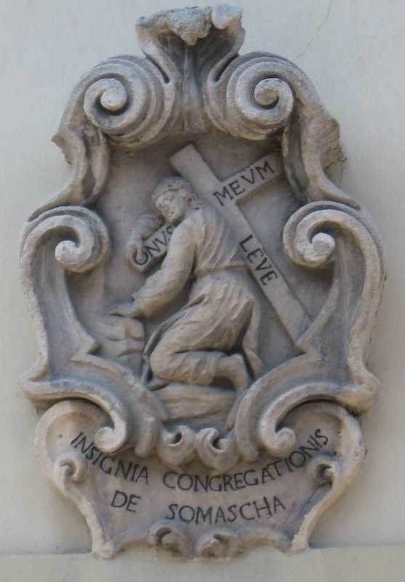

Lo stemma della Congregazione sulla facciata

